

АДМИНИСТРАЦИЯ ГОРОДА КРАСНОЯРСКА

ПОСТАНОВЛЕНИЕ

06.10.2026 | № 984
​
Об утверждении проекта внесения изменений в проект планировки
и проект межевания территории северо-восточной левобережной части города Красноярска в границах зон планируемого размещения объектов капитального строительства с номерами 6.10.27.1, 6.10.10.1,
изменяемого земельного участка с кадастровым номером 24:50:0400051:4023 и образуемых участков с номерами
межевания 6.10.10.1, 6.Т.10

Рассмотрев материалы проекта внесения изменений в проект планировки и проект межевания территории северо-восточной левобережной части города Красноярска в границах зон планируемого размещения объектов капитального строительства с номерами 6.10.27.1, 6.10.10.1, изменяемого земельного участка с кадастровым номером 24:50:0400051:4023 и образуемых участков с номерами межевания 6.10.10.1, 6.Т.10, протокол публичных слушаний от 14.09.2026, заключение о результатах публичных слушаний от 15.09.2026, руководствуясь статьями 42, 43, 45, 46 Градостроительного кодекса Российской Федерации, статьей 16 Федерального закона от 06.10.2003 № 131-ФЗ «Об общих принципах организации местного самоуправления в Российской Федерации», статьей 8 Правил землепользования и застройки городского округа город Красноярск, утвержденных решением Красноярского городского Совета депутатов от 07.07.2015 № В-122, статьями 7, 41, 58, 59 Устава города Красноярска,
ПОСТАНОВЛЯЮ:
1. Утвердить проект внесения изменений в проект планировки территории северо-восточной левобережной части города Красноярска, утвержденный постановлением администрации города Красноярска
от 01.07.2019 № 410, в границах зон планируемого размещения
объектов капитального строительства с номерами 6.10.27.1, 6.10.10.1 согласно приложениям 1–3.
2. Утвердить проект внесения изменений в проект межевания территории северо-восточной левобережной части города Красноярска, утвержденный постановлением администрации города Красноярска
от 01.07.2019 № 410, в границах изменяемого земельного участка с кадастровым номером 24:50:0400051:4023 и образуемых участков с номерами межевания 6.10.10.1, 6.Т.10 согласно приложениям 4–9.
3. Настоящее постановление разместить в сетевом издании «Официальный интернет-портал правовой информации города Красноярска» (PRAVO-ADMKRSK.RU) и на официальном сайте администрации города Красноярска.
4. Постановление вступает в силу через четыре рабочих дня после даты его официального опубликования.

Исполняющий обязанности

Главы города А.И. Мацак

Приложение 1
к постановлению
администрации
города Красноярска
от ____________ № _________

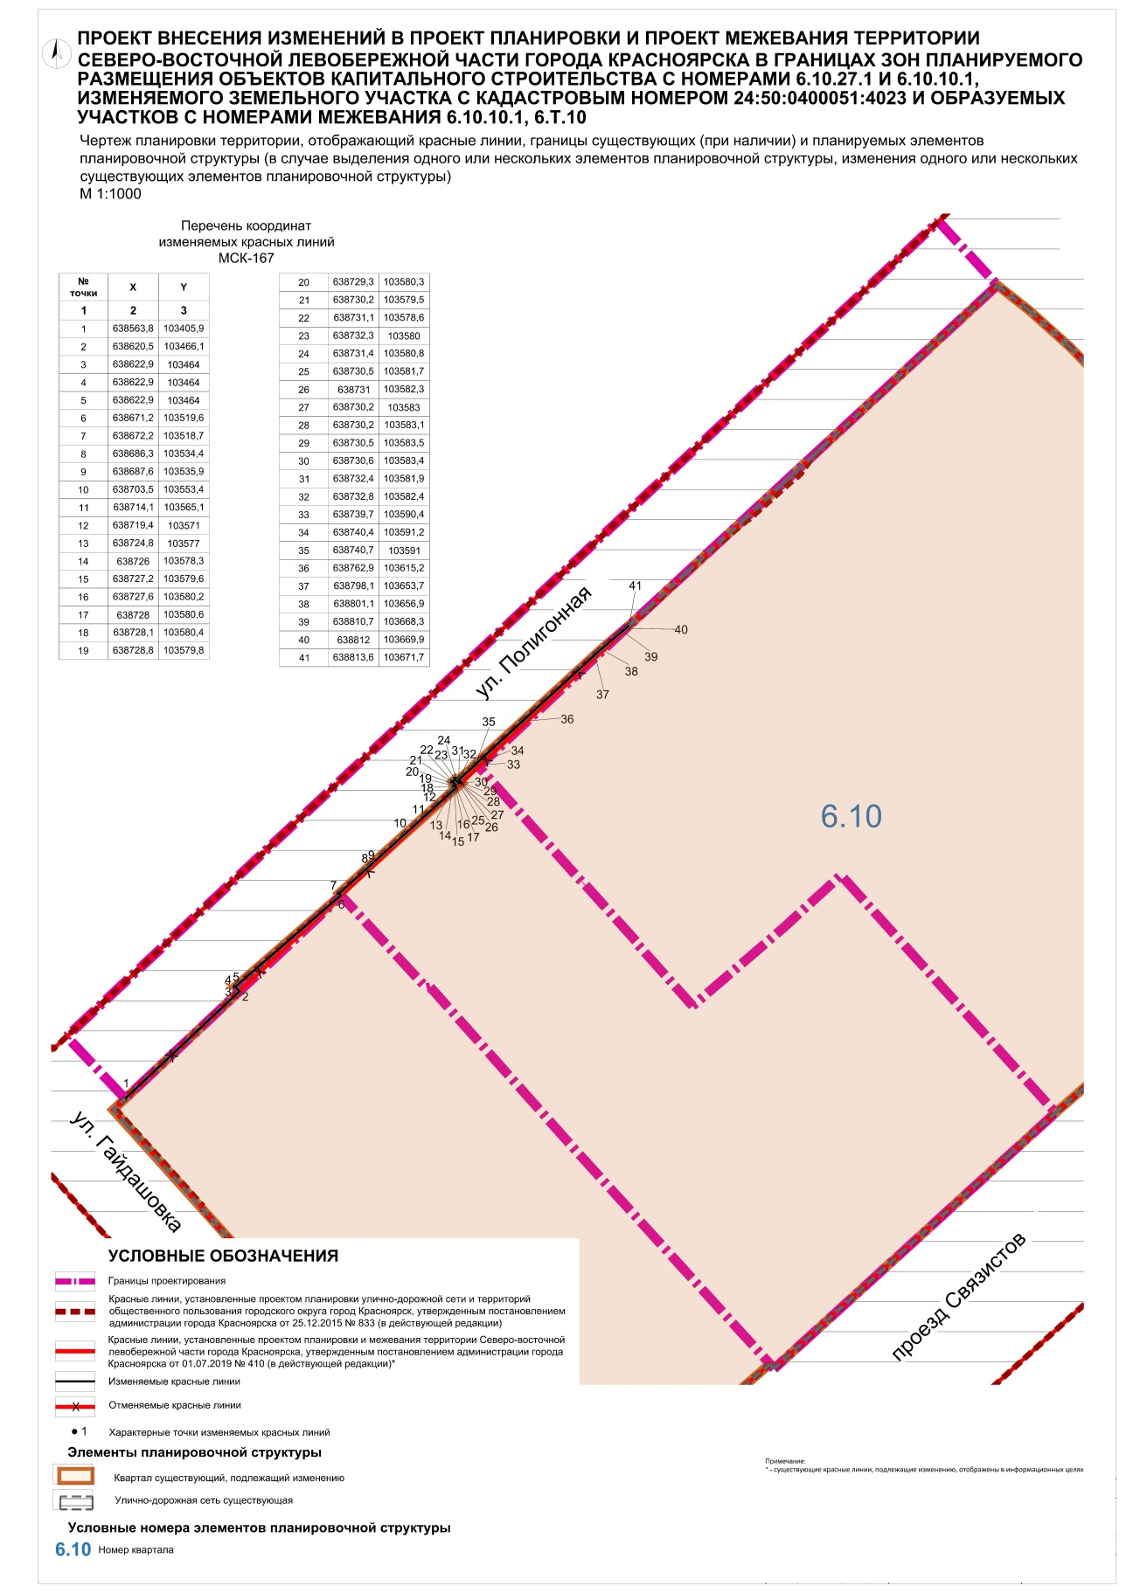

Приложение 2
к постановлению
администрации
города Красноярска
от ____________ № _________

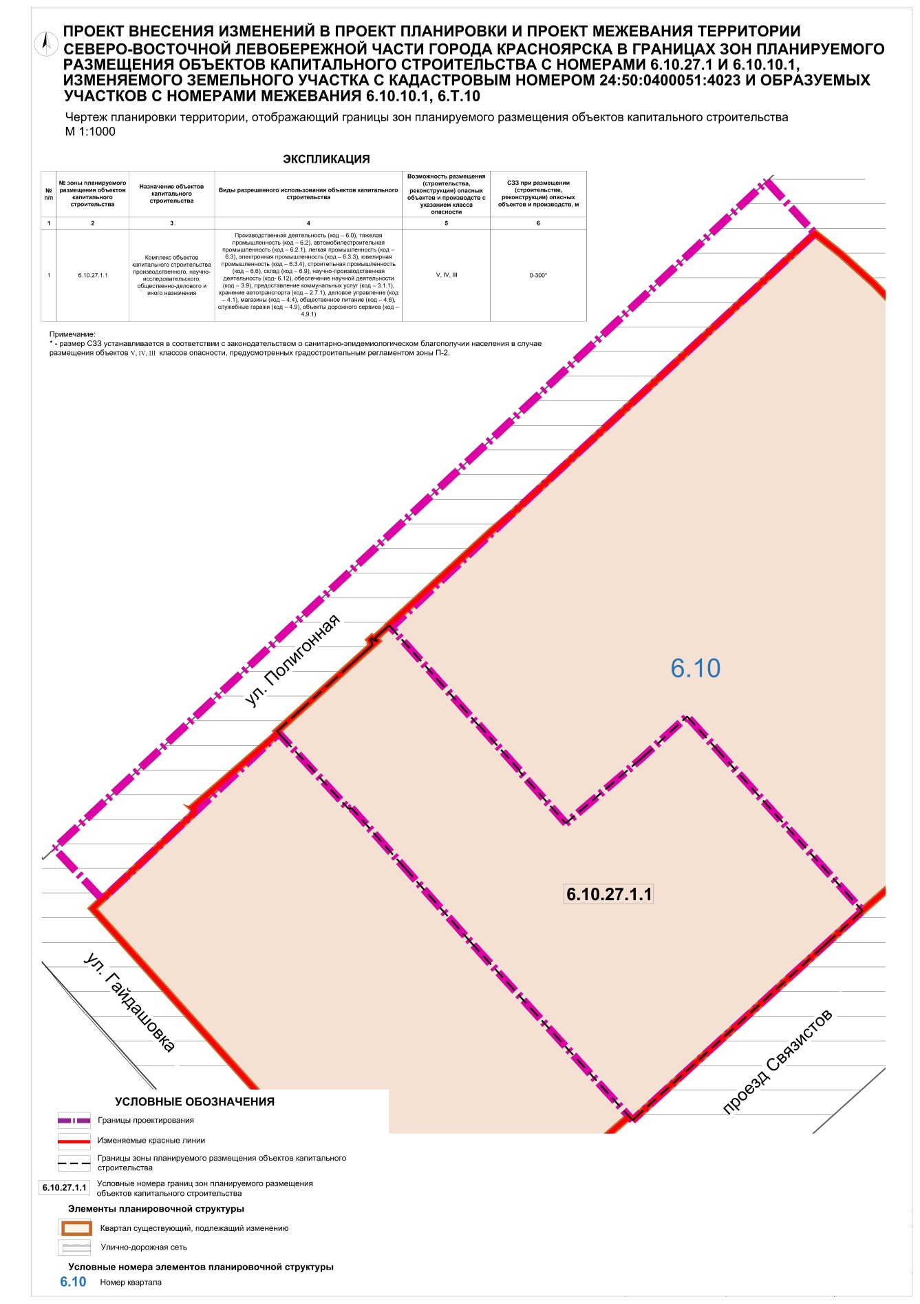
Приложение 3
к постановлению
администрации
города Красноярска
от ____________ № _________

ПРОЕКТ
внесения изменений в проект планировки территории
северо-восточной левобережной части города Красноярска
в границах зон планируемого размещения объектов капитального строительства с номерами 6.10.27.1 и 6.10.10.1

Проект внесения изменений в проект планировки территории северо-восточной левобережной части города Красноярска, утвержденный постановлением администрации города Красноярска от 01.07.2019 № 410, в границах зон планируемого размещения объектов капитального строительства с номерами 6.10.27.1 и 6.10.10.1 (далее – Проект) разработан на основании пункта 34 Правил подготовки документации по планировке территории, подготовка которой осуществляется на основании решений уполномоченных федеральных органов исполнительной власти, исполнительных органов субъектов Российской Федерации и органов местного самоуправления, принятия решения об утверждении документации по планировке территории, внесения изменений в такую документацию, отмены такой документации или ее отдельных частей, признания отдельных частей такой документации не подлежащими применению, а также подготовки и утверждения проекта планировки территории в отношении территорий исторических поселений федерального и регионального значения, утвержденных постановлением Правительства Российской Федерации от 02.02.2024 № 112, по инициативе акционерного общества «Полюс Красноярск» (ОГРН 1022401504740, ИНН 2434000335).
Целями разработки Проекта являются установление, изменение, отмена красных линий; установление, изменение границ существующих и планируемых элементов планировочной структуры; установление, изменение границ зон планируемого размещения объектов капитального строительства, связанного с увеличением или уменьшением площади зон планируемого размещения объектов капитального строительства; изменение характеристик и очередности планируемого развития территории; изменение характеристик объектов капитального строительства (назначение, местоположение, площадь объекта капитального строительства и др.) производственного, общественно-делового и иного назначения и необходимых для функционирования таких объектов и обеспечения жизнедеятельности граждан объектов коммунальной, транспортной, социальной инфраструктуры.
Территория расположена в Советском районе города Красноярска,
ул. Полигонная, 15.
Общая площадь территории составляет 7,9 га.
В соответствии с Генеральным планом городского округа город Красноярск Красноярского края, утвержденным решением Красноярского городского Совета депутатов от 13.03.2015 № 7-107, территория расположена в границах функциональной зоны «Производственная зона, зона инженерной и транспортной инфраструктуры».
Согласно Правилам землепользования и застройки городского округа город Красноярск Красноярского края, утвержденным решением Красноярского городского Совета депутатов от 07.07.2015 № В-122 (далее – ПЗЗ), территория находится в границах территориальной зоны «Производственные зоны предприятий III класса опасности (П-2)».

- Положение о характеристиках планируемого развития территории, положение об очередности планируемого развития территории.

Плотность и параметры застройки территории
Таблица 1
№  п/п | Условный номер границы зоны планируемого размещения объектов капитального строительства | Услов- ный  номер земель-ного участка | Пло-щадь земель-ного участка, кв. м | Мини-мальный процент застрой-ки (ПЗЗ), % | Минима-льная площадь застрой-ки,  кв. м | Макси-мальный процент застройки (ПЗЗ), % | Макси-мальная площадь застрой-ки*,  кв. м | Мини-мальные  отступы  от границ земель- ных участков в целях определения мест допустимого размещения зданий, строений, сооружений,  за пределами которых  запрещено строитель-ство зданий, строений, сооружений, м | Предель-ное коли-чество этажей  или предель- ная высота зданий, строений, сооруже-ний, этажей
1 | 6.10.27.1.1 | 6.10.27.1 | 50 730 | 10 | 5 073 | 80 | 40 584 | Не подлежат установлению | не подлежит установлению

* Предельные параметры застройки территории являются максимально допустимыми.

2. Характеристики объектов капитального строительства и необходимых для функционирования таких объектов и обеспечения жизнедеятельности человека объектов коммунальной, транспортной, социальной инфраструктуры, в том числе объектов, включенных в программы комплексного развития систем коммунальной инфраструктуры, программы комплексного развития транспортной инфраструктуры, программы комплексного развития социальной инфраструктуры и необходимых для развития территории в границах элемента планировочной структуры.
Граница зоны планируемого размещения объектов капитального строительства с условным номером 6.10.27.1.1 установлена по границам образуемого земельного участка с условным номером 6.10.27.1 по Проекту.
Размещение объектов капитального строительства производственного, научно-исследовательского и иного назначения при наличии в их составе объектов и производств V, IV, III класса опасности, для которых предусмотрено установление санитарно-защитных зон, в зоне планируемого размещения объектов капитального строительства осуществляется при условии соблюдения требований, установленных техническими регламентами и законодательством о санитарно-эпидемиологическом благополучии населения.
Обеспечение планируемых к размещению объектов капитального строительства производственного, научно-исследовательского, общественно-делового и иного назначения объектами коммунальной инфраструктуры предусмотрено посредством существующих и планируемых к размещению объектов инженерно-технического обеспечения.
Объекты коммунальной инфраструктуры, включенные в Программу комплексного развития коммунальной инфраструктуры городского округа город Красноярска, утвержденную постановлением администрации города Красноярска от 23.01.2024 № 31 «Об утверждении Программы комплексного развития систем коммунальной инфраструктуры городского округа город Красноярск до 2042 года», в границах проектирования, отсутствуют.
Обеспечение планируемых к размещению объектов капитального строительства производственного, научно-исследовательского, общественно-делового и иного назначения объектами транспортной инфраструктуры осуществляется посредством объектов улично-дорожной сети, предусмотренных в составе проекта планировки и проекта межевания территории северо-восточной левобережной части города Красноярска, утвержденных постановлением администрации города Красноярска от 01.07.2019 № 410 «Об утверждении проекта планировки и проекта межевания территории северо-восточной левобережной части города Красноярска», и проекта планировки улично-дорожной сети и территорий общественного пользования городского округа город Красноярск, утвержденного постановлением администрации города Красноярска от 25.12.2015 № 833 «Об утверждении проекта планировки улично-дорожной сети и территорий общественного пользования городского округа город Красноярск»:
магистральная улица районного значения. Существующая (улица Полигонная);
магистральная улица районного значения. Планируемая к размещению (проектируемый проезд № 39).
В соответствии с Программой комплексного развития транспортной инфраструктуры городского округа город Красноярск, утвержденной постановлением администрации города Красноярска от 04.10.2023 № 754 «Об утверждении Программы комплексного развития транспортной инфраструктуры городского округа город Красноярск Красноярского края до 2042 года», строительство проектируемого проезда № 39 предусмотрено в период расчетного срока до 2042 года.
Объекты социальной инфраструктуры, включенные в Программу комплексного развития социальной инфраструктуры, утвержденную постановлением администрации города Красноярска от 13.03.2020 № 160 «Об утверждении Программы комплексного развития социальной инфраструктуры городского округа города Красноярска до 2042 года», отсутствуют. Обеспечение планируемых к размещению объектов капитального строительства объектами социальной инфраструктуры не предусмотрено.
Освоение территории предусматривается в одну очередь в период с 2026 по 2036 гг.

- Характеристики, этапы архитектурно-строительного проектирования, сноса, строительства, реконструкции объектов капитального строительства.
Таблица 2
№ п/п | Условный номер земельного участка | Условный номер границы зоны планируемого размещения объектов капитального строительства | Характеристики объектов капитального строительства* |  |  |  |  |  | Очередность
№ п/п | Условный номер земельного участка |  | назначение объектов капитального строительства | виды разрешенного использования объектов капитального строительства | возможность размещения (строительства, реконструкции) опасных объектов  и производств  с указанием класса опасности | санитарно-защитная зона при размещении (строительстве), эксплуатации  и реконструкции промышленных объектов и производств**,  м | максималь-ная общая площадь объектов капиталь-ного строительства ***,  кв. м | этапы****:  П –проектирование,  СН –снос,  С –строительство,  Р –реконструкция |  | макси-мальный срок
1 | 6.10.27.1 | 6.10.27.1.1 | Комплекс объектов капитального строительства производственного, научно- исследовательского, общественно-делового и иного назначения | производственная деятельность (код – 6.0), тяжелая промышленность (код – 6.2), автомобилестроительная промышленность (код – 6.2.1), легкая промышленность (код – 6.3), электронная промышленность (код – 6.3.3), ювелирная промышленность (код – 6.3.4), строительная промышленность (код – 6.6), склад (код – 6.9), научно-производственная деятельность (код – 6.12), обеспечение научной деятельности (код – 3.9), предоставление коммунальных услуг (код – 3.1.1), хранение автотранспорта (код – 2.7.1), деловое управление (код – 4.1),  магазины (код – 4.4), общественное питание (код – 4.6), служебные гаражи (код – 4.9), объекты дорожного  сервиса (код – 4.9.1) | V, IV, III | 0-300* | 121 752 | П,  СН,  С,  Р |  | 2036 г.

*Характеристики объектов капитального строительства являются максимально допустимыми.
**Размер санитарно-защитной зоны устанавливается в соответствии с законодательством о санитарно-эпидемиологическом благополучии населения в случае размещения объектов V, IV, III классов опасности, предусмотренных градостроительным регламентом зоны П-2.
***Характеристика суммарной общей площади всех объектов капитального строительства, входящих в состав комплекса.
****Этапы проектирования, строительства, реконструкции, сноса объектов капитального строительства могут быть уточнены на последующих стадиях проектирования.

- Перечень координат характерных точек границы территории, в отношении которой вносятся изменения.
Система координат – МСК-167.
Таблица 3
№  точки | X | Y

1 | 2 | 3
1 | 638739,08 | 103592,41
2 | 638676,29 | 103648,52
3 | 638676,52 | 103648,78
4 | 638646,77 | 103675,52
5 | 638646,47 | 103675,17
6 | 638612,84 | 103705,22
7 | 638654,33 | 103753,56
8 | 638681,79 | 103783,53
9 | 638659,55 | 103803,61
10 | 638556,41 | 103896,73
11 | 638534,65 | 103872,82
12 | 638421,36 | 103748,25
13 | 638536,29 | 103643,74
14 | 638583,78 | 103601,47
15 | 638585,25 | 103600,17
16 | 638622,67 | 103566,85
17 | 638622,16 | 103564,93
18 | 638666,25 | 103524,18
19 | 638670,93 | 103519,86
20 | 638620,46 | 103466,14
21 | 638603,08 | 103447,73
22 | 638563,83 | 103405,85
23 | 638596,62 | 103375,05
24 | 638707,03 | 103493,05
25 | 638830,34 | 103624,83
26 | 638880,69 | 103678,64
27 | 638927,53 | 103728,70
28 | 638979,33 | 103784,07
29 | 639026,89 | 103834,90
30 | 638993,19 | 103866,05
31 | 638987,75 | 103860,17
32 | 638986,92 | 103859,27
33 | 638908,18 | 103774,08
34 | 638903,43 | 103768,94
35 | 638895,41 | 103760,26
36 | 638890,68 | 103755,14
37 | 638886,49 | 103750,61
38 | 638870,66 | 103733,48
39 | 638870,38 | 103733,18
40 | 638841,61 | 103702,05
41 | 638822,77 | 103681,67
42 | 638813,68 | 103671,83
43 | 638744,72 | 103598,42
1 | 638739,08 | 103592,41

Перечень координат отменяемых красных линий.
Система координат – МСК-167.
Таблица 4
№  точки | X | Y
1 | 638563,83 | 103405,85
2 | 638813,58 | 103671,72

Перечень координат изменяемых красных линий.
Система координат – МСК-167.
Таблица 5
№  точки | X | Y

1 | 2 | 3
1 | 638563,83 | 103405,85
2 | 638620,45 | 103466,13
3 | 638622,86 | 103463,95
4 | 638622,86 | 103463,96
5 | 638622,87 | 103463,95
6 | 638671,18 | 103519,62
7 | 638672,15 | 103518,72
8 | 638686,30 | 103534,38
9 | 638687,64 | 103535,86
10 | 638703,47 | 103553,38
11 | 638714,09 | 103565,13
12 | 638719,36 | 103570,96
13 | 638724,77 | 103576,95
14 | 638725,97 | 103578,27
15 | 638727,15 | 103579,63
16 | 638727,64 | 103580,18
17 | 638727,97 | 103580,55
18 | 638728,08 | 103580,43
19 | 638728,78 | 103579,76
20 | 638729,33 | 103580,33
21 | 638730,19 | 103579,50
22 | 638731,10 | 103578,63
23 | 638732,32 | 103579,95
24 | 638731,41 | 103580,83
25 | 638730,49 | 103581,72
26 | 638731,00 | 103582,26
27 | 638730,24 | 103583,00
28 | 638730,16 | 103583,07
29 | 638730,51 | 103583,46
30 | 638730,60 | 103583,38
31 | 638732,36 | 103581,89
32 | 638732,78 | 103582,37
33 | 638739,74 | 103590,41
34 | 638740,43 | 103591,20
35 | 638740,69 | 103590,97
36 | 638762,86 | 103615,18
37 | 638798,12 | 103653,66
38 | 638801,05 | 103656,86
39 | 638810,66 | 103668,26
40 | 638812,02 | 103669,88
41 | 638813,58 | 103671,72

Приложение 4
к постановлению
администрации
города Красноярска
от ____________ № _________

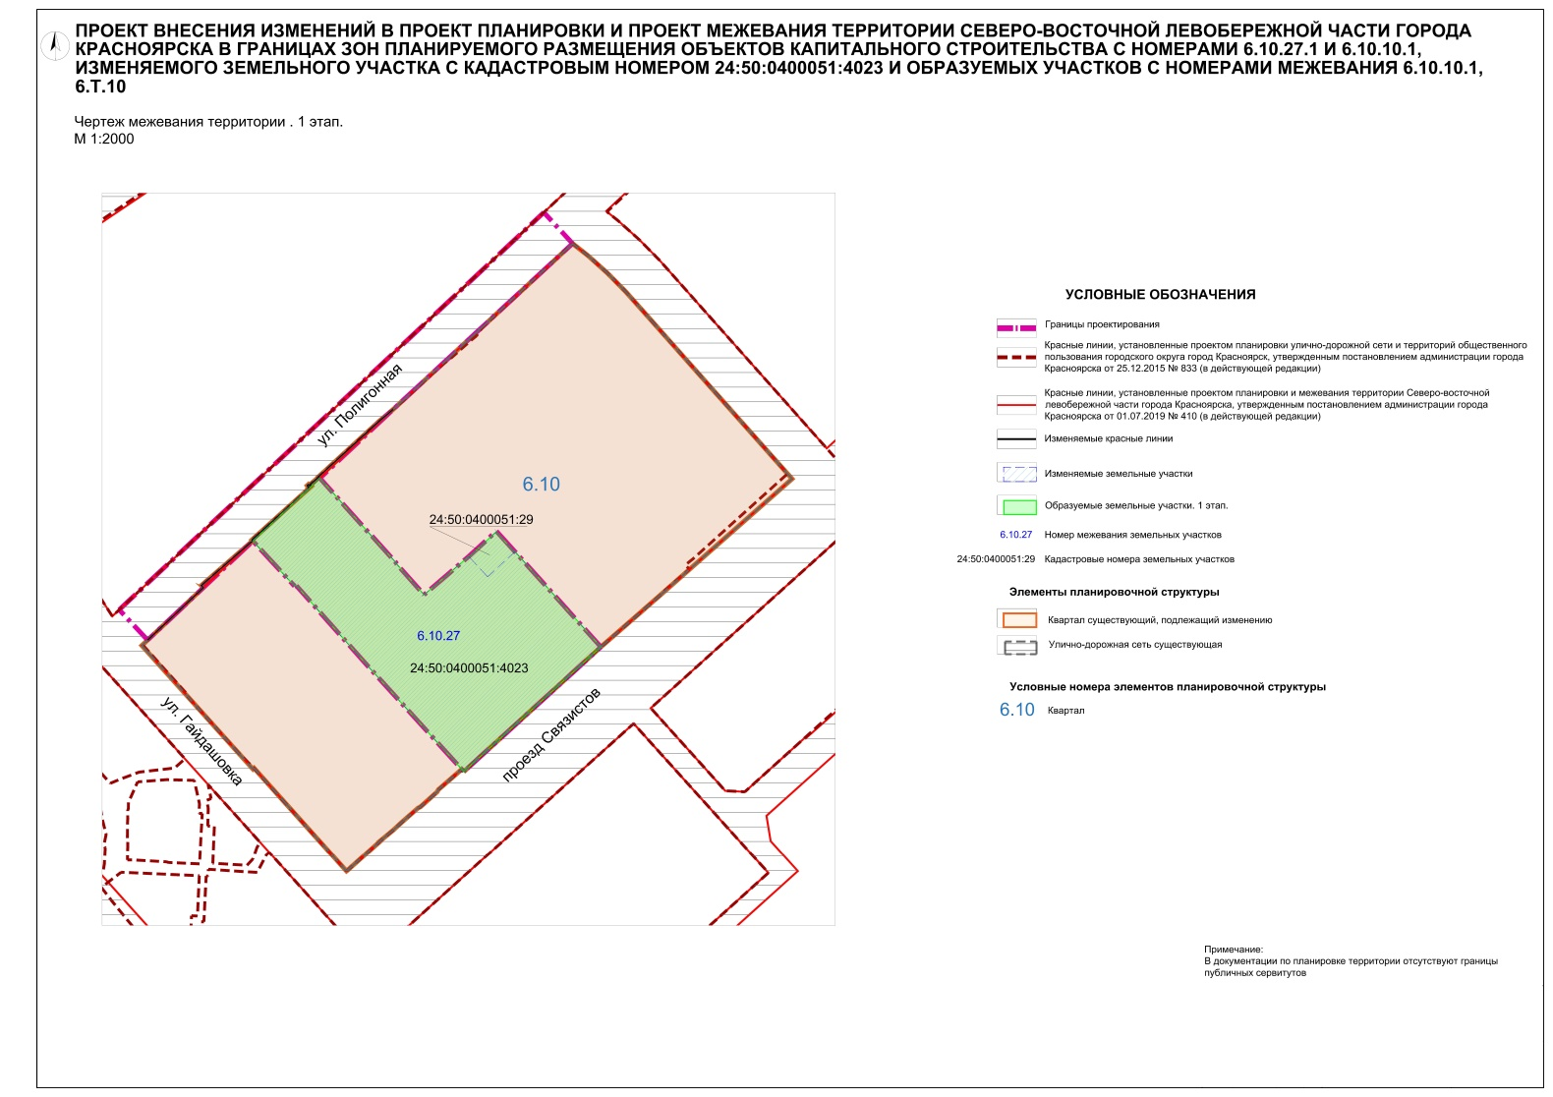
Приложение 5
к постановлению
администрации
города Красноярска
от ____________ № _________

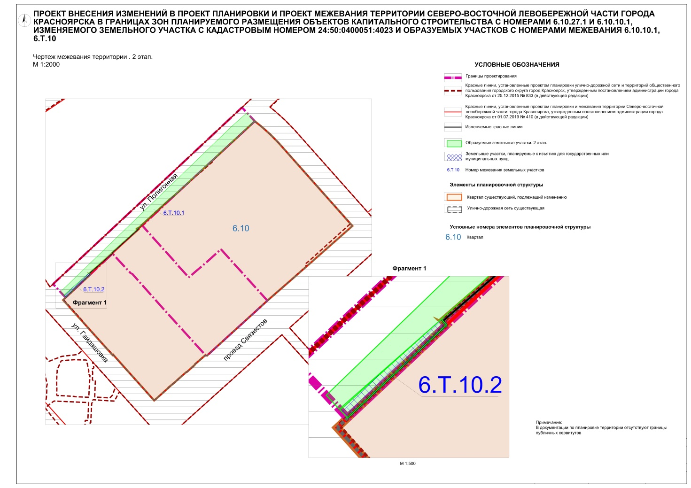

Приложение 6
к постановлению
администрации
города Красноярска
от ____________ № _________

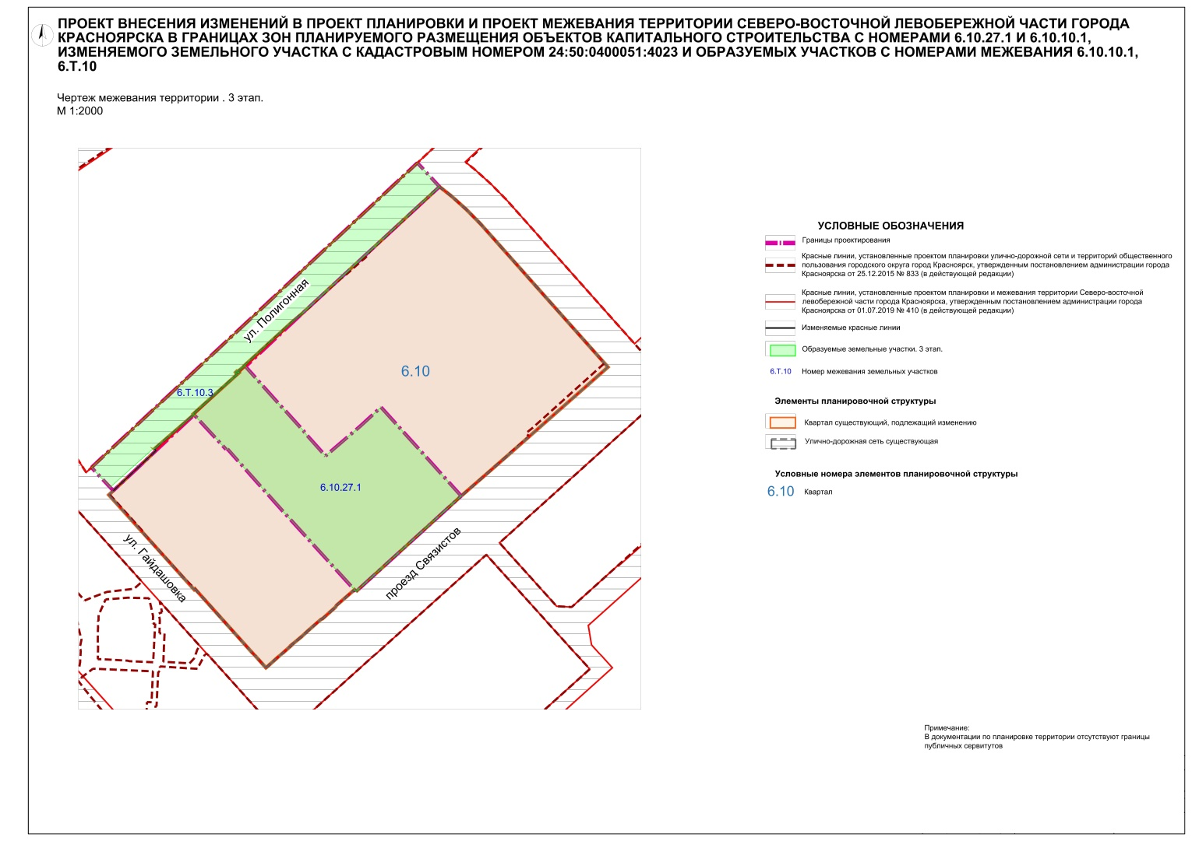
Приложение 7
к постановлению
администрации
города Красноярска
от ____________ № _________

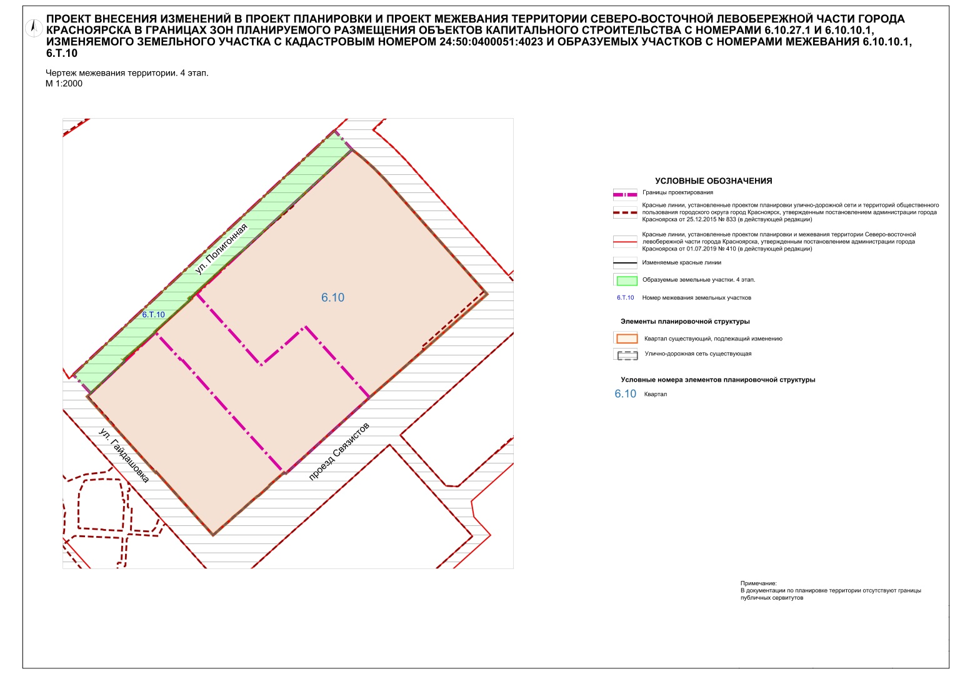
Приложение 8
к постановлению
администрации
города Красноярска
от ____________ № _________

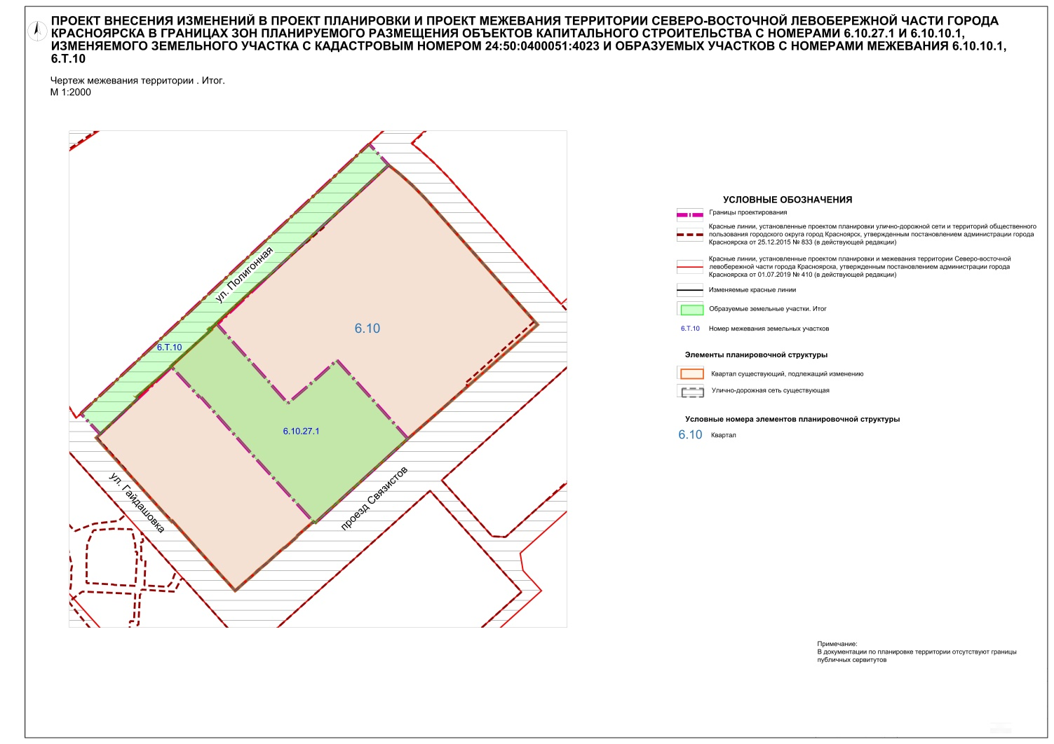

Приложение 9
к постановлению
администрации
города Красноярска
от ____________ № _________

ПРОЕКТ
внесения изменений в проект межевания территории
северо-восточной левобережной части города Красноярска
в границах изменяемого земельного участка с кадастровым номером 24:50:0400051:4023 и образуемых участков с номерами
межевания 6.10.10.1, 6.Т.10

Проект внесения изменений в проект межевания территории северо-восточной левобережной части города Красноярска, утвержденный постановлением администрации города Красноярска от 01.07.2019 № 410, в границах изменяемого земельного участка с кадастровым номером 24:50:0400051:4023 и образуемых участков с номерами межевания 6.10.10.1, 6.Т.10 (далее – Проект) разработан на основании пункта 34 Правил подготовки документации по планировке территории, подготовка которой осуществляется на основании решений уполномоченных федеральных органов исполнительной власти, исполнительных органов субъектов Российской Федерации и органов местного самоуправления, принятия решения об утверждении документации по планировке территории, внесения изменений в такую документацию, отмены такой документации или ее отдельных частей, признания отдельных частей такой документации не подлежащими применению, а также подготовки и утверждения проекта планировки территории в отношении территорий исторических поселений федерального и регионального значения, утвержденных постановлением Правительства Российской Федерации от 02.02.2024 № 112, по инициативе акционерного общества «Полюс Красноярск» (ОГРН 1022401504740, ИНН 2434000335).
Целями разработки Проекта являются установление, изменение местоположения границ образуемых и изменяемых земельных участков; установление, изменение видов разрешенного использования земельных участков.
Территория расположена в Советском районе города Красноярска, ул. Полигонная, 15.
Общая площадь территории составляет 7,9 га.
В соответствии с Генеральным планом городского округа город Красноярск Красноярского края, утвержденным решением Красноярского городского Совета депутатов от 13.03.2015 № 7-107, территория расположена в границах функциональной зоны «Производственная зона, зона инженерной и транспортной инфраструктуры».
Согласно Правилам землепользования и застройки городского округа город Красноярск Красноярского края, утвержденным решением Красноярского городского Совета депутатов от 07.07.2015 № В-122, территория находится в границах территориальной зоны «Производственные зоны предприятий III класса опасности (П-2)».

- Перечень и сведения о площади образуемых и изменяемых земельных участков, включая образуемые земельные участки, которые будут отнесены к территориям общего пользования или имуществу общего пользования, в том числе в отношении которых предполагаются резервирование и (или) изъятие для государственных или муниципальных нужд. Возможные способы их образования. Вид разрешенного использования образуемых земельных участков в соответствии с проектом планировки территории.

Таблица 1. Сведения об изменяемых земельных участках.

№ п/п | Номер  межевания земельного участка | Исходный номер  земельного участка | Площадь исходного земельного участка, кв. м | Вид разрешенного использования  по документам | Вид разрешенного использования по Проекту | Участки  под территории общего пользования (да, нет) | Изъятие  для государственных или муниципальных нужд  (да, нет)
1 | - | 24:50:0400051:4023 | 49 414 | Хранение автотранспорта (код – 2.7.1); предоставление коммунальных услуг (код – 3.1.1); административные  здания организаций, обеспечивающих предоставление коммунальных услуг (код – 3.1.2); обеспечение  научной деятельности (код – 3.9); деловое управление (код – 4.1); стоянка транспортных средств (код –  4.9.2); производственная деятельность (код – 6.0); энергетика (код – 6.7); связь (код – 6.8); склад (код – 6.9);  складские площадки (код – 6.9.1); научно-производственная деятельность  (код – 6.12) | производственная деятельность (код – 6.0), тяжелая промышленность (код – 6.2), автомобилестроительная промышленность (код – 6.2.1), легкая промышленность (код – 6.3), электронная промышленность (код – 6.3.3), ювелирная промышленность (код – 6.3.4), строительная промышленность (код – 6.6), склад (код – 6.9), научно-производственная деятельность (код – 6.12), обеспечение научной деятельности (код – 3.9), предоставление коммунальных услуг (код – 3.1.1), хранение автотранспорта (код – 2.7.1), деловое управление (код – 4.1), магазины (код – 4.4), общественное питание (код – 4.6), служебные гаражи (код – 4.9), объекты дорожного сервиса (код – 4.9.1), стоянка транспортных средств (код – 4.9.2)*, складские площадки (код – 6.9.1)* | нет | нет
2 | - | 24:50:0400051:29 | 1 175 | В целях эксплуатации сооружения –топливозаправочного пункта | производственная деятельность (код – 6.0), тяжелая промышленность (код – 6.2), автомобилестроительная промышленность (код – 6.2.1), легкая промышленность (код – 6.3), электронная промышленность (код – 6.3.3), ювелирная промышленность (код – 6.3.4), строительная промышленность (код – 6.6), склад (код – 6.9), научно-производственная деятельность (код- 6.12), обеспечение научной деятельности (код – 3.9), предоставление коммунальных услуг (код – 3.1.1), хранение автотранспорта (код – 2.7.1), деловое управление (код – 4.1), магазины (код – 4.4), общественное питание (код – 4.6), служебные гаражи (код – 4.9), объекты дорожного сервиса (код – 4.9.1), стоянка транспортных средств (код – 4.9.2)*, складские площадки (код – 6.9.1)* | нет | нет

Примечание: характеристики земельных участков (площадь, местоположение координат границ и пр.) не меняются, за исключением вида разрешенного использования. Следовательно, координатное описание указанных земельных участков в настоящем Проекте не содержится.
* Вспомогательные виды разрешенного использования допустимы только в качестве дополнительных по отношению к основным видам разрешенного использования и осуществляются совместно с ними.

Таблица 2. Перечень земельных участков, образуемых в 1-м этапе межевания территории.

1-й этап

№ п/п | Номер межевания земельного участка | Площадь образуе-мого земель-ного участка, кв. м | Категория земель | Вид разрешенного использования образуемого  земельного участка | Способ образо-вания земель-ного участка | Общее поль-зова-ние | Изъя-тие | Номер межевания (кадастровый номер) земельного участка, участвующего в формировании земельного участка/НС | Площадь части участка, участвую-щего  в формиро-вании  земельно-го участка, кв. м | Площадь исходного земельного участка,  кв. м
1 | 6.10.27 | 50 589 | Земли населенных пунктов | производственная деятельность (код – 6.0), тяжелая промышленность (код – 6.2), автомобилестроительная промышленность (код – 6.2.1), легкая промышленность (код – 6.3), электронная промышленность (код – 6.3.3), ювелирная промышленность (код – 6.3.4), строительная промышленность (код – 6.6), склад (код – 6.9), научно-производственная деятельность (код- 6.12), обеспечение научной деятельности (код – 3.9), предоставление коммунальных услуг (код – 3.1.1), хранение автотранспорта (код – 2.7.1), деловое управление (код – 4.1), магазины (код – 4.4), общественное питание (код – 4.6), служебные гаражи (код – 4.9), объекты дорожного сервиса (код – 4.9.1), стоянка транспортных средств (код – 4.9.2)*, складские площадки (код – 6.9.1)* | объеди-нение | нет | нет | 24:50:0400051:4023 | 49 414 | 49 414
 |  |  |  |  |  |  |  | 24:50:0400051:29 | 1 175 | 1 175

* Вспомогательные виды разрешенного использования допустимы только в качестве дополнительных по отношению к основным видам разрешенного использования и осуществляются совместно с ними.
Таблица 3. Перечень земельных участков, образуемых во 2-м этапе межевания территории.

2-й этап

№ п/п | Номер межевания земельного участка | Площадь образуемого земельного участка,  кв. м | Категория земель | Вид разрешенного использования образуемого земельного участка | Способ образования земельного участка | Общее пользование | Изъятие | Номер межевания (кадастровый  номер) земельного участка, участвующего в формировании земельного участка/НС | Площадь  части участка, участвую-щего  в формиро-вании  земельного участка,  кв. м | Площадь  исходного земельного участка,  кв. м
1 | 6.Т.10.1 | 13 750 | Земли населенных пунктов | улично-дорожная сеть (код – 12.0.1), предоставление коммунальных услуг (код – 3.1.1) | раздел с сохранением исходного земельного участка в измененных границах | да | нет | 24:50:0000000:1265 | 13 750 | 21 292
2 | 6.Т.10.2 | 469 | Земли населенных пунктов | улично-дорожная сеть (код – 12.0.1), предоставление коммунальных услуг (код – 3.1.1) | раздел | да | да | 24:50:0400051:3925 | 469 | 525

Таблица 4. Перечень земельных участков, образуемых в 3-м этапе межевания территории.

3-й этап

№ п/п | Номер межевания земельного участка | Площадь образуемого земельного участка,  кв. м | Категория земель | Вид разрешенного использования образуемого земельного участка | Способ образования земельного участка | Общее пользо-вание | Изъятие | Номер межевания (кадастровый номер) земельного участка, участвующего в формировании земельного участка/НС | Площадь части участка, участвую-щего  в формиро-вании земельного участка,  кв. м | Пло-щадь исход-ного земель-ного участ-ка,  кв. м
1 | 6.10.27.1 | 50 730 | Земли населенных пунктов | производственная деятельность (код – 6.0), тяжелая промышленность (код – 6.2), автомобилестроительная промышленность (код – 6.2.1), легкая промышленность (код – 6.3), электронная промышленность (код – 6.3.3), ювелирная промышленность (код – 6.3.4), строительная промышленность (код – 6.6), склад (код – 6.9), научно-производственная деятельность (код – 6.12), обеспечение научной деятельности (код – 3.9), предоставление коммунальных услуг (код – 3.1.1), хранение автотранспорта (код – 2.7.1), деловое управление (код – 4.1), магазины (код – 4.4), общественное питание (код – 4.6), служебные гаражи (код – 4.9), объекты дорожного сервиса (код – 4.9.1), стоянка транспортных средств (код – 4.9.2)*, складские площадки (код – 6.9.1)* | перераспреде-ление | нет | нет | 6.10.27 | 50 589 | 49 414
 |  |  |  |  |  |  |  | НС | 141 | -
2 | 6.Т.10.3 | 27 359 | Земли населенных пунктов | улично-дорожная сеть (код – 12.0.1), предоставление коммунальных услуг (код – 3.1.1) | перераспреде-ление | да | нет | 6.Т.10.1 | 13 750 | 13 750
 |  |  |  |  |  |  |  | НС | 13 609 | -

Примечание. НС – земли неразграниченной государственной собственности.
* Вспомогательные виды разрешенного использования допустимы только в качестве дополнительных по отношению к основным видам разрешенного использования и осуществляются совместно с ними.
Таблица 5. Перечень земельных участков, образуемых в 4-м этапе межевания территории.

4-й этап

№ п/п | Номер межевания земельного участка | Площадь образуемого земельного участка,  кв. м | Категория земель | Вид разрешенного использования образуемого земельного участка | Способ образования земельного участка | Общее пользование | Изъятие | Номер межевания (кадастровый номер) земельного участка, участвующего в формировании земельного участка/НС | Площадь части участка, участвующего в формировании земельного участка,  кв. м | Площадь исходного земельно-го участка, кв. м
1 | 6.Т.10 | 27 828 | Земли населенных пунктов | улично-дорожная сеть (код – 12.0.1), предоставление коммунальных услуг (код – 3.1.1) | объединение | да | нет | 6.Т.10.3 | 27 359 | 27 359
 |  |  |  |  |  |  |  | 6.Т.10.2 | 469 | 469

Примечание. НС – земли неразграниченной государственной собственности.

Таблица 6. Перечень итоговых земельных участков.

Итог

№ п/п | Номер межевания земельного участка | Площадь образуемого земельного участка,  кв. м | Категория земель | Вид разрешенного использования образуемого земельного участка | Общее пользование | Изъятие
1 | 6.10.27.1 | 50 730 | Земли населенных пунктов | производственная деятельность (код – 6.0), тяжелая промышленность (код – 6.2), автомобилестроительная промышленность (код – 6.2.1), легкая промышленность (код – 6.3), электронная промышленность (код – 6.3.3), ювелирная промышленность (код – 6.3.4), строительная промышленность (код – 6.6), склад (код – 6.9), научно-производственная деятельность (код – 6.12), обеспечение научной деятельности (код – 3.9), предоставление коммунальных услуг (код – 3.1.1), хранение автотранспорта (код – 2.7.1), деловое управление (код – 4.1), магазины (код – 4.4), общественное питание (код – 4.6), служебные гаражи (код – 4.9), объекты дорожного сервиса (код – 4.9.1), стоянка транспортных средств (код – 4.9.2)*, складские площадки (код – 6.9.1)* | нет | нет
2 | 6.Т.10 | 27 828 | Земли населенных пунктов | улично-дорожная сеть (код – 12.0.1), предоставление коммунальных услуг (код – 3.1.1) | да | нет

Примечание. НС – земли неразграниченной государственной собственности.
* Вспомогательные виды разрешенного использования допустимы только в качестве дополнительных по отношению к основным видам разрешенного использования и осуществляются совместно с ними.

2. Целевое назначение лесов, вид (виды) разрешенного использования лесного участка, количественные и качественные характеристики лесного участка, сведения о нахождении лесного участка в границах особо защитных участков лесов (в случае, если подготовка проекта межевания территории осуществляется в целях определения местоположения границ образуемых и (или) изменяемых лесных участков)
Подготовка проекта межевания территории в целях определения местоположения границ образуемых и изменяемых лесных участков не осуществляется.

3. Сведения о границах территории, в отношении которой утвержден проект межевания, содержащие перечень координат характерных точек этих границ в системе координат, используемой для ведения Единого государственного реестра недвижимости.
Система координат – МСК-167.
Таблица 7. Сведения о границах территории, в отношении которой утвержден Проект межевания.

№  точки | X | Y

1 | 2 | 3
1 | 638739.08 | 103592.41
2 | 638676.29 | 103648.52
3 | 638676.52 | 103648.78
4 | 638646.77 | 103675.52
5 | 638646.47 | 103675.17
6 | 638612.84 | 103705.22
7 | 638654.33 | 103753.56
8 | 638681.79 | 103783.53
9 | 638659.55 | 103803.61
10 | 638556.41 | 103896.73
11 | 638534.65 | 103872.82
12 | 638421.36 | 103748.25
13 | 638536.29 | 103643.74
14 | 638583.78 | 103601.47
15 | 638585.25 | 103600.17
16 | 638622.67 | 103566.85
17 | 638622.16 | 103564.93
18 | 638666.25 | 103524.18
19 | 638670.93 | 103519.86
20 | 638620.46 | 103466.14
21 | 638603.08 | 103447.73
22 | 638563.83 | 103405.85
23 | 638596.62 | 103375.05
24 | 638707.03 | 103493.05
25 | 638830.34 | 103624.83
26 | 638880.69 | 103678.64
27 | 638927.53 | 103728.70
28 | 638979.33 | 103784.07
29 | 639026.89 | 103834.90
30 | 638993.19 | 103866.05
31 | 638987.75 | 103860.17
32 | 638986.92 | 103859.27
33 | 638908.18 | 103774.08
34 | 638903.43 | 103768.94
35 | 638895.41 | 103760.26
36 | 638890.68 | 103755.14
37 | 638886.49 | 103750.61
38 | 638870.66 | 103733.48
39 | 638870.38 | 103733.18
40 | 638841.61 | 103702.05
41 | 638822.77 | 103681.67
42 | 638813.68 | 103671.83
43 | 638744.72 | 103598.42
1 | 638739.08 | 103592.41

4. Перечень координат характерных точек образуемых земельных участков.
Система координат – МСК-167.
Таблица 8. Координаты границ образуемых земельных участков.

Обозначение  характерных точек границ | X | Y

1 | 2 | 3
1-й этап
6.10.27
1 | 638670.93 | 103519.86
2 | 638739.08 | 103592.41
3 | 638676.29 | 103648.52
4 | 638676.52 | 103648.78
5 | 638646.77 | 103675.52
6 | 638646.47 | 103675.17
7 | 638612.84 | 103705.22
8 | 638654.33 | 103753.56
9 | 638653.85 | 103754.04
10 | 638681.02 | 103783.34
11 | 638659.22 | 103803.21
12 | 638659.55 | 103803.61
13 | 638556.41 | 103896.73
14 | 638534.65 | 103872.82
15 | 638421.36 | 103748.25
16 | 638536.29 | 103643.74
17 | 638583.78 | 103601.47
18 | 638585.25 | 103600.17
19 | 638622.67 | 103566.85
20 | 638622.16 | 103564.93
21 | 638666.25 | 103524.18
1 | 638670.93 | 103519.86
2-й этап
6.Т.10.1
1 | 638577.64 | 103392.88
2 | 638569.20 | 103400.81
3 | 638623.96 | 103462.95
4 | 638730.20 | 103579.50
5 | 638731.11 | 103578.63
6 | 638732.33 | 103579.95
7 | 638731.42 | 103580.83
8 | 638732.37 | 103581.89
9 | 638801.05 | 103656.86
10 | 638810.66 | 103668.26
11 | 638812.02 | 103669.88
12 | 638813.58 | 103671.72
13 | 638822.77 | 103681.67
14 | 638841.61 | 103702.05
15 | 638870.38 | 103733.18
16 | 638870.66 | 103733.48
17 | 638886.49 | 103750.61
18 | 638890.68 | 103755.14
19 | 638895.41 | 103760.26
20 | 638903.13 | 103769.07
21 | 638908.18 | 103774.08
22 | 638986.92 | 103859.27
23 | 638987.54 | 103859.94
24 | 638993.30 | 103865.94
25 | 639013.77 | 103847.03
26 | 638981.31 | 103810.45
1 | 638577.64 | 103392.88
6.Т.10.2
1 | 638563.83 | 103405.85
2 | 638568.65 | 103401.33
3 | 638607.15 | 103444.22
4 | 638623.96 | 103462.95
5 | 638623.97 | 103462.96
6 | 638622.87 | 103463.95
7 | 638620.45 | 103466.13
1 | 638563.83 | 103405.85
3-й этап
6.Т.10.3
1 | 638596.62 | 103375.05
2 | 638707.03 | 103493.05
3 | 638830.34 | 103624.83
4 | 638880.69 | 103678.64
5 | 638927.53 | 103728.70
6 | 638979.33 | 103784.07
7 | 639026.89 | 103834.90
8 | 639013.77 | 103847.03
9 | 638993.30 | 103865.94
10 | 638993.19 | 103866.05
11 | 638987.54 | 103859.94
12 | 638986.92 | 103859.27
13 | 638908.18 | 103774.08
14 | 638903.43 | 103768.94
15 | 638895.41 | 103760.26
16 | 638890.68 | 103755.14
17 | 638886.49 | 103750.61
18 | 638870.66 | 103733.48
19 | 638870.38 | 103733.18
20 | 638841.61 | 103702.05
21 | 638822.77 | 103681.67
22 | 638813.68 | 103671.83
23 | 638813.58 | 103671.72
24 | 638812.02 | 103669.88
25 | 638810.66 | 103668.26
26 | 638801.05 | 103656.86
27 | 638798.12 | 103653.66
28 | 638762.86 | 103615.18
29 | 638740.69 | 103590.97
30 | 638740.43 | 103591.20
31 | 638739.74 | 103590.41
32 | 638732.78 | 103582.37
33 | 638732.36 | 103581.89
34 | 638730.60 | 103583.38
35 | 638730.51 | 103583.46
36 | 638730.16 | 103583.07
37 | 638730.24 | 103583.00
38 | 638731.00 | 103582.26
39 | 638730.49 | 103581.72
40 | 638731.41 | 103580.83
41 | 638732.32 | 103579.95
42 | 638731.10 | 103578.63
43 | 638730.19 | 103579.50
44 | 638729.33 | 103580.33
45 | 638728.78 | 103579.76
46 | 638728.08 | 103580.43
47 | 638727.97 | 103580.55
48 | 638727.64 | 103580.18
49 | 638727.15 | 103579.63
50 | 638725.97 | 103578.27
51 | 638719.36 | 103570.96
52 | 638714.09 | 103565.13
53 | 638703.47 | 103553.38
54 | 638687.64 | 103535.86
55 | 638686.30 | 103534.38
56 | 638672.15 | 103518.72
57 | 638671.18 | 103519.62
58 | 638622.86 | 103463.96
59 | 638623.97 | 103462.96
60 | 638607.15 | 103444.22
61 | 638568.65 | 103401.33
62 | 638569.20 | 103400.81
63 | 638577.64 | 103392.88
1 | 638596.62 | 103375.05
6.10.27.1
1 | 638739.08 | 103592.41
2 | 638676.29 | 103648.52
3 | 638676.52 | 103648.78
4 | 638646.77 | 103675.52
5 | 638646.47 | 103675.17
6 | 638612.84 | 103705.22
7 | 638654.33 | 103753.56
8 | 638658.46 | 103758.37
9 | 638681.78 | 103783.53
10 | 638659.55 | 103803.61
11 | 638556.41 | 103896.73
12 | 638534.65 | 103872.82
13 | 638421.36 | 103748.25
14 | 638536.29 | 103643.74
15 | 638583.78 | 103601.47
16 | 638585.25 | 103600.17
17 | 638622.67 | 103566.85
18 | 638622.16 | 103564.93
19 | 638666.25 | 103524.18
20 | 638670.93 | 103519.86
21 | 638671.19 | 103519.62
22 | 638672.15 | 103518.72
23 | 638686.30 | 103534.38
24 | 638687.64 | 103535.86
25 | 638703.47 | 103553.38
26 | 638714.09 | 103565.13
27 | 638719.36 | 103570.96
28 | 638724.77 | 103576.95
29 | 638725.97 | 103578.27
30 | 638727.15 | 103579.63
31 | 638727.64 | 103580.18
32 | 638727.97 | 103580.55
33 | 638728.08 | 103580.43
34 | 638728.78 | 103579.76
35 | 638729.33 | 103580.33
36 | 638730.19 | 103579.50
37 | 638731.10 | 103578.63
38 | 638732.32 | 103579.95
39 | 638731.41 | 103580.83
40 | 638730.49 | 103581.72
41 | 638731.00 | 103582.26
42 | 638730.24 | 103583.00
43 | 638730.16 | 103583.07
44 | 638730.51 | 103583.46
45 | 638730.60 | 103583.38
46 | 638732.36 | 103581.89
47 | 638732.78 | 103582.37
48 | 638739.74 | 103590.41
49 | 638740.43 | 103591.20
1 | 638739.08 | 103592.41
4-й этап
6.Т.10
1 | 638596.62 | 103375.05
2 | 638707.03 | 103493.05
3 | 638830.34 | 103624.83
4 | 638880.69 | 103678.64
5 | 638927.53 | 103728.70
6 | 638979.33 | 103784.07
7 | 639026.89 | 103834.90
8 | 639013.77 | 103847.03
9 | 638993.30 | 103865.94
10 | 638993.19 | 103866.05
11 | 638987.54 | 103859.94
12 | 638986.92 | 103859.27
13 | 638908.18 | 103774.08
14 | 638903.43 | 103768.94
15 | 638895.41 | 103760.26
16 | 638890.68 | 103755.14
17 | 638886.49 | 103750.61
18 | 638870.66 | 103733.48
19 | 638870.38 | 103733.18
20 | 638841.61 | 103702.05
21 | 638822.77 | 103681.67
22 | 638813.68 | 103671.83
23 | 638813.58 | 103671.72
24 | 638812.02 | 103669.88
25 | 638810.66 | 103668.26
26 | 638801.05 | 103656.86
27 | 638798.12 | 103653.66
28 | 638762.86 | 103615.18
29 | 638740.69 | 103590.97
30 | 638740.43 | 103591.20
31 | 638739.74 | 103590.41
32 | 638732.78 | 103582.37
33 | 638732.36 | 103581.89
34 | 638730.60 | 103583.38
35 | 638730.51 | 103583.46
36 | 638730.16 | 103583.07
37 | 638730.24 | 103583.00
38 | 638731.00 | 103582.26
39 | 638730.49 | 103581.72
40 | 638731.41 | 103580.83
41 | 638732.32 | 103579.95
42 | 638731.10 | 103578.63
43 | 638730.19 | 103579.50
44 | 638729.33 | 103580.33
45 | 638728.78 | 103579.76
46 | 638728.08 | 103580.43
47 | 638727.97 | 103580.55
48 | 638727.64 | 103580.18
49 | 638727.15 | 103579.63
50 | 638725.97 | 103578.27
51 | 638719.36 | 103570.96
52 | 638714.09 | 103565.13
53 | 638703.47 | 103553.38
54 | 638687.64 | 103535.86
55 | 638686.30 | 103534.38
56 | 638672.15 | 103518.72
57 | 638671.18 | 103519.62
58 | 638622.86 | 103463.96
59 | 638620.45 | 103466.13
60 | 638563.83 | 103405.85
61 | 638568.65 | 103401.33
62 | 638569.20 | 103400.81
63 | 638577.64 | 103392.88
1 | 638596.62 | 103375.05

